Czy polscy menedżerowie są gotowi na VUCA?
Wyniki badania „Polski lider: decyzje w czasach VUCA”

VUCA to termin, który już od miesięcy odmieniany jest przez wszystkie przypadki. Choć wiele mówi się o wyzwaniach, z jakimi muszą mierzyć się liderzy działający w obecnych zmiennych czasach, to okazało się, że na rynku brakowało rodzimych badań na ten temat. Dlatego też firma szkoleniowo-doradcza 4Results postanowiła sprawdzić, jak w rzeczywistości menedżerowie radzą sobie z funkcjonowaniem w czasach VUCA.
Jak wynika ze zrealizowanego z udziałem 479 menedżerów badania firmy doradczo-szkoleniowej 4Results „Polski lider: decyzje w czasach VUCA”, aż 92% polskich menedżerów deklaruje, że podejmując decyzje, muszą uwzględnić wiele czynników, które ciągle się zmieniają. 89% zarządzających z kolei stwierdza, że ich praca wymaga ciągłego dostosowywania się do zmieniających się warunków. Niemal 2/3 natomiast uważa, że w ich pracy zasady podejmowania decyzji, które obowiązywały do tej pory, zmieniają się. Badanie wskazuje, że zarządzający mają silne poczucie zmienności i złożoności w swojej pracy.
„Czy tego chcemy, czy nie, żyjemy dziś w czasach gwałtownych przemian technologicznych i nowych trendów konsumenckich, które odmieniają oblicze działalności organizacji. Zanikanie zawodów i całych branż, automatyzacja i cyfryzacja, zupełnie nowe produkty i oczekiwania klientów – wszystko to są zjawiska, które wywracają do góry nogami znane nam, utarte schematy, a niejednemu liderowi ta zmienność uniemożliwia skuteczne zarządzanie ludźmi i kontrolę nad organizacją” – komentuje Sławomir Błaszczak, Partner Zarządzający 4Results.
4 wymiary VUCA
Opisywane powyżej zmienne okoliczności coraz powszechniej określa się terminem „czasy VUCA”. Skrót ten jest akronimem wprowadzonym przez amerykańskich wojskowych strategów z U.S. Army War College na określenie nieprzewidywalnej sytuacji geopolitycznej, jaka powstała po zakończeniu Zimnej Wojny: Volatility (zmienność, ulotność), Uncertainty (niepewność), Complexity (złożoność) i Ambiguity (niejednoznaczność). Termin ten, pierwotnie używany jedynie w obszarze wojskowości, wkrótce przeniknął do realiów biznesu i jest coraz szerzej stosowany na całym świecie.
Firma 4Results, zajmując się tematem zjawiska VUCA w firmach w Polsce, zwróciła uwagę na brak ogólnodostępnych rodzimych badań dotyczących tego tematu, realizowanych z udziałem zarządzających. Dlaczego też postanowiła zrealizować badanie z udziałem menedżerów. Przy wparciu badaczy z Uniwersytetu SWPW powstał kwestionariusz badawczy z 12 stwierdzeniami ocenianymi na skali 1-5 (1 – zdecydowanie się nie zgadzam, 5 – zdecydowanie się zgadzam), mierzący nazwany umownie „wskaźnik VUCA” wśród menedżerów z firm właśnie w czterech opisanych powyżej wymiarach.
Iluzja kontroli menedżera?
Wyniki pokazują, że najczęściej zgadzano się ze stwierdzeniami „Podejmując decyzje, muszę uwzględnić wiele czynników, które ciągle się zmieniają” (średnia 4,4/5) oraz „W procesie podejmowania decyzji muszę uwzględniać wiele różnych interesów i zależności” (średnia 4,3/5). Najrzadziej zgadzano się zaś ze zdaniem „Skutki podejmowanych przeze mnie decyzji są coraz mniej przewidywalne” (średnia 2,7/5). Średni wskaźnik VUCA dla polskich menedżerów wyniósł 3,39/5. Można więc powiedzieć, że liderzy odczuwają warunki VUCA, ale w niewielkim stopniu.
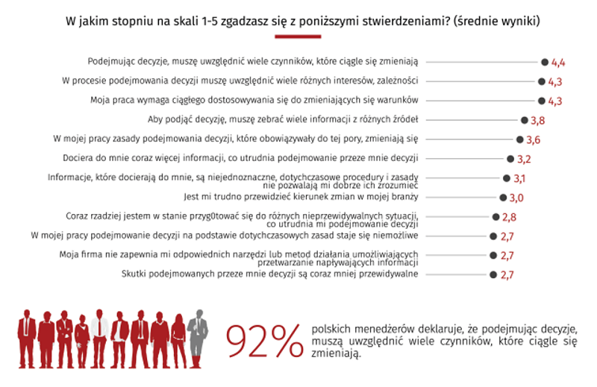
Podsumowując pytania z czterech wymiarów, powyżej średniej wybijają się te związane ze „Złożonością” i „Zmiennością”, z kolei poniżej te związane z „Niepewnością” i „Niejednoznacznością”. Pokazuje to, że polscy zarządzający w swoich decyzjach są świadomi wysokiej zmienności i złożoności otoczenia – nie przekłada się to jednak na ich wysoką niepewność czy poczucie niejednoznaczności.
Sławek Błaszczak, Partner 4Results: „Liderzy pomimo świadomości wielkiej dynamiki zmian, których doświadczają ich organizacje, deklarują wciąż osobistą pewność siebie, brak rozterek. Może to być symptomem złudzenia, któremu ulegają – że wciąż są w pełni w stanie kontrolować sytuację w swoim zespole czy w swojej firmie. Ta iluzja może być potencjalnie niebezpieczna dla ich organizacji”.
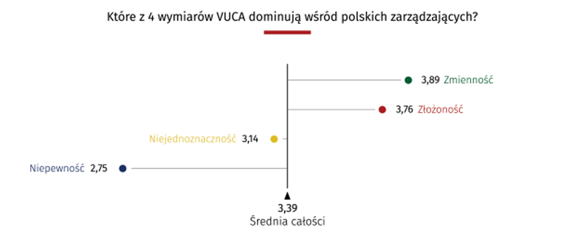
Odpowiedź na VUCA: model Lider-Lider
Do opisu warunków VUCA, w jakich działają liderzy, firma 4Results stosuje metaforę okrętu podwodnego. Dziś zarządy firm działają często podobnie do załogi łodzi podwodnej – nie zawsze możliwa jest pewna i jasna interpretacja danych, informacji z rynku, które do nich spływają. Same również muszą uważać na niespodziewane sytuacje, takie jak np. pojawiający się na rynku zupełnie niespodziewany konkurent.
„Nikt tak dobrze nie rozumie pojęcia » samotności lidera«, jak kapitan atomowej łodzi podwodnej, który wypływa na misję na nieznanych, wrogich wodach. Niejeden zarządzający, działający dziś w tzw. warunkach VUCA, ma poczucie, że znalazł się na właśnie takiej głębi, a jego organizację do przodu może popchnąć tylko nowy typ przywództwa – taki, w którym każdy z podwładnych przejmuje zachowania i postawy lidera” – komentuje Sławomir Błaszczak.
Taki model został opisany właśnie przez kapitana nuklearnej łodzi podwodnej marynarki USA Davida Marqueta w nietypowym podręczniku przywództwa – książce „Turn the Ship Around” (pol. Zmień kurs!). Zdecydowaną większość zaleceń, które przedstawia w swojej książce Marquet, można wdrożyć w każdej organizacji, a w szczególności w zarządach firm, które czują, że w obecnych warunkach VUCA prowadzenie przedsiębiorstw staje się coraz trudniejsze. Zaczynając od budowania pełnej klarowności na wszystkich szczeblach zarządzania, przez stałe komunikowanie intencji, po kaskadowanie kontroli przez prezesa do członków zespołu zarządczego, dzięki czemu każdy członek zespołu podejmuje inicjatywę zgodnie z kompetencjami. Model Lider-Lider jest dobrą odpowiedzią na działanie w warunkach VUCA.

Nota metodologiczna: Badanie „Polski lider: decyzje w czasach VUCA”,, w formule kwestionariusza z 12 pytaniami zamkniętymi i metryczką zrealizowano w miesiącach lipiec – grudzień 2019 r. Kwestionariusz był dystrybuowany menedżerom i kierownikom podczas szkoleń 4Results i miał charakter anonimowy. W badaniu wzięło udział 479 menedżerów i kierowników z różnych branż. W badaniu wzięli udział przede wszystkim zarządzający z dużych (250+) firm (83% próby), w wieku 30-50 lat (73%) z różnych branż.
Dive Culture: Obecnie zachowania przywódcze będące odpowiedzą na czasy VUCA można przećwiczyć wcielając się w załogę łodzi podwodnej z użyciem wirtualnej rzeczywistości. Takie możliwości daje warsztat „Dive Culture”, który od listopada 2019 r. dostępny jest w Polsce, a który jest programem zmiany przywództwa na model Lider-Lider, opartym o historię Davida Marqueta z książki „Turn the Ship Around” (pol. Zmień kurs!).
Więcej informacji: https://dive.4results.pl/start

Dodatkowych informacji udziela:
Kazimierz Żurek
Marketing Manager 4Results
kazimierz.zurek@4results.pl
tel. 883 770 956

